LAPORAN PRAKTIKUM
ANALISIS NUMERIK



Modul 1

Windi Aprilia
240306010
Github.com/windiapriliaa

Program Studi Teknologi Informasi
Fakultas Dakwah dan Ilmu Komunikasi
Universitas Islam Negeri Mataram
2025

Modul | 1
Topik | Stabilitas Algoritma
Repository
Tanggal | 15 – September - 2025

A. Tujuan
Praktikum ini dilakukan dengan tujuan:
- Memahami konsep stabilitas algoritma
- Memahami konsep dan mengenal jenis galat dalam komputasi numerik
- Menguji algoritma

B. Requirement
1. Sistem Operasi yang digunakan : Windows 11 Home Single Language
2. Browser : Version 129.0.6668.101 (Official Build) (64-bit)
3. Tools yang digunakan : google Colaboratory

C. Dasar Teori
Dalam komputasi numerik, proses perhitungan menggunakan komputer tidak selalu menghasilkan nilai yang sama persis dengan hasil teoretis. Hal ini disebabkan karena komputer memiliki keterbatasan dalam merepresentasikan angka riil, terutama bilangan pecahan. Bilangan riil harus direpresentasikan dalam bentuk floating point, yang memiliki jumlah digit terbatas. Akibatnya, ketika suatu bilangan ditambahkan, dikurangi, dikalikan, atau dibagi berulang kali, akan timbul galat pembulatan (round-off error). Selain itu, jika suatu perhitungan memotong deret tak hingga menjadi deret berhingga, akan muncul galat pemotongan (truncation error).
Salah satu aspek penting dalam analisis numerik adalah stabilitas algoritma. Stabilitas algoritma menggambarkan sejauh mana suatu algoritma mampu meminimalkan pengaruh galat kecil pada data atau operasi perhitungan. Algoritma yang stabil biasanya memberikan hasil yang mendekati nilai teoretis meskipun terdapat kesalahan pembulatan. Sebaliknya, algoritma yang tidak stabil dapat memperbesar kesalahan sehingga hasil yang diperoleh jauh berbeda dari nilai sebenarnya.
- Algoritma A: menambahkan bilangan 0.000010.000010.00001 satu per satu ke dalam 100000100000100000 melalui sebuah loop.
- Algoritma B: menghitung hasil perkalian langsung (0.00001×100000)(0.00001 \times 100000)(0.00001×100000), kemudian menambahkannya ke 100000100000100000.
Meskipun kedua algoritma tersebut secara matematis harus menghasilkan nilai yang sama, dalam implementasi komputer hasilnya bisa berbeda. Pada Algoritma A, penambahan bilangan kecil secara berulang ke bilangan yang sangat besar dapat menyebabkan sebagian kecil kontribusi dari bilangan kecil “hilang” akibat keterbatasan presisi floating point. Hal ini dikenal sebagai loss of significance atau cancellation error. Sebaliknya, Algoritma B lebih stabil karena langsung mengalikan bilangan kecil dengan jumlah pengulangannya sebelum menambahkan ke bilangan besar, sehingga mengurangi akumulasi galat pembulatan.

D. Perintah Soal:
- Buat sebuah program Python untuk menghitung jumlah dari bilangan berikut:
S=100000+(0.00001+0.00001+…+0.00001)S = 100000 + (0.00001 + 0.00001 + \ldots + 0.00001)S=100000+(0.00001+0.00001+…+0.00001)
di mana 0.00001 ditambahkan sebanyak 100000 kali.
- Lakukan penjumlahan dengan dua algoritma berbeda:
Algoritma A: Tambahkan 0.00001 ke 100000 satu per satu dalam sebuah loop.
Algoritma B: Jumlahkan dulu semua bilangan kecil (0.00001 × 100000), baru tambahkan ke 100000.
- Bandingkan hasil yang diperoleh dari kedua algoritma dengan hasil teoretis.
- Tulis hasil dan analisis:
Apakah hasil dari Algoritma A dan Algoritma B sama? Hitung besar galat yang dihasilkan dari kedua algoritma tersebut.
Jika berbeda, berapa besar perbedaannya? Jelaskan mengapa perbedaan itu muncul dengan mengaitkan ke konsep stabilitas numerik.

E. Implementasi
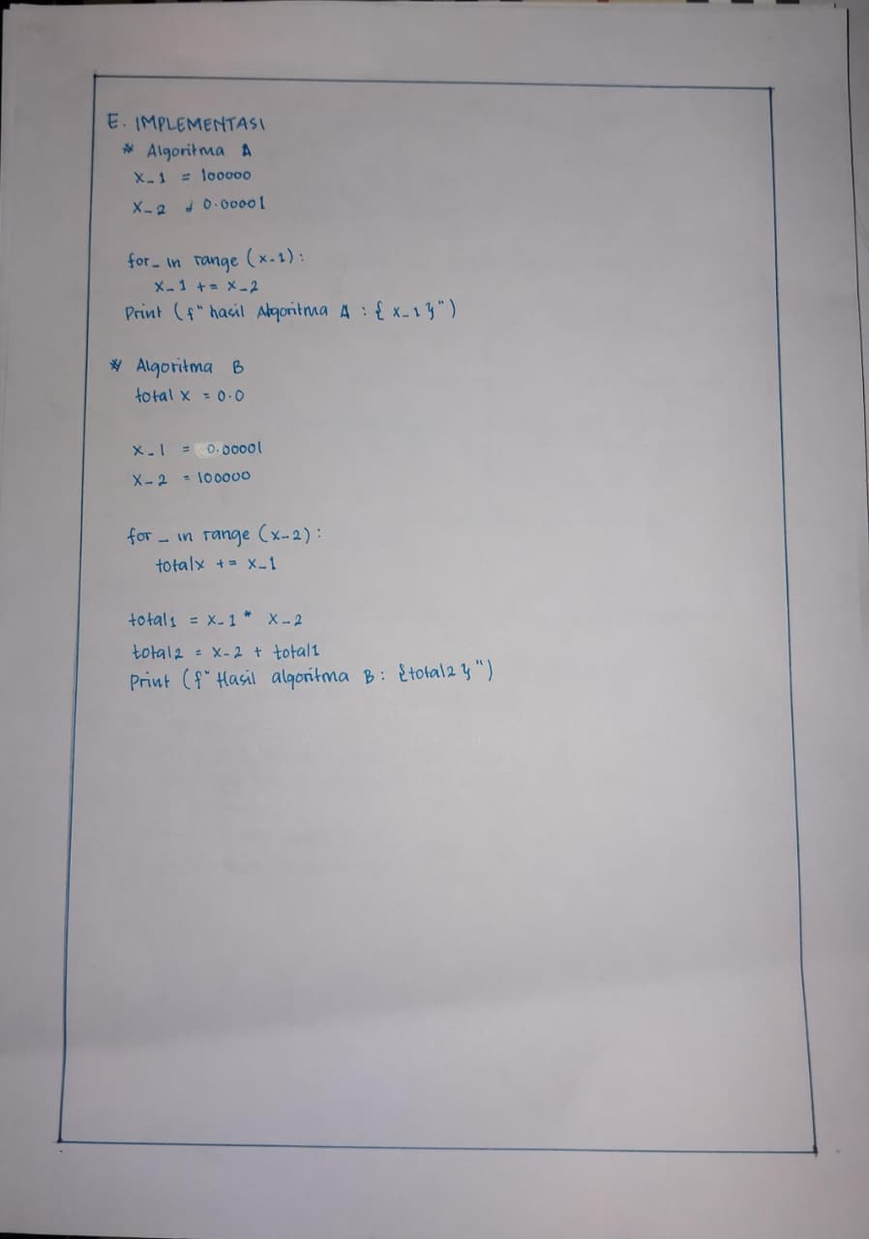
Output Stabilitas Algoritma A dan B


F. Analisis Data
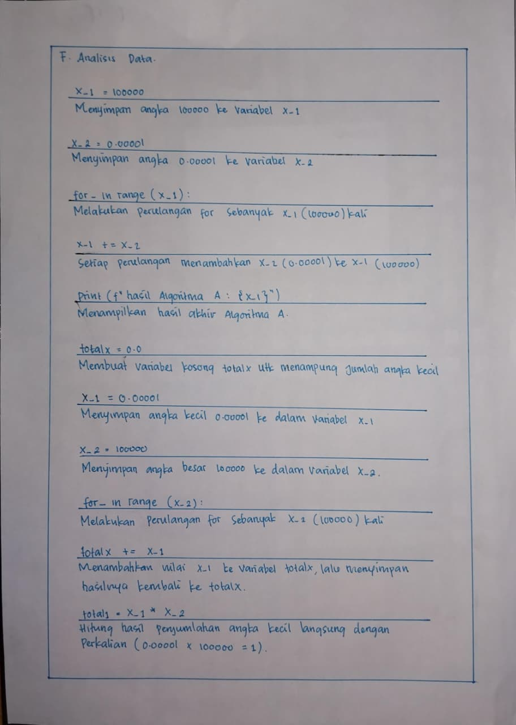
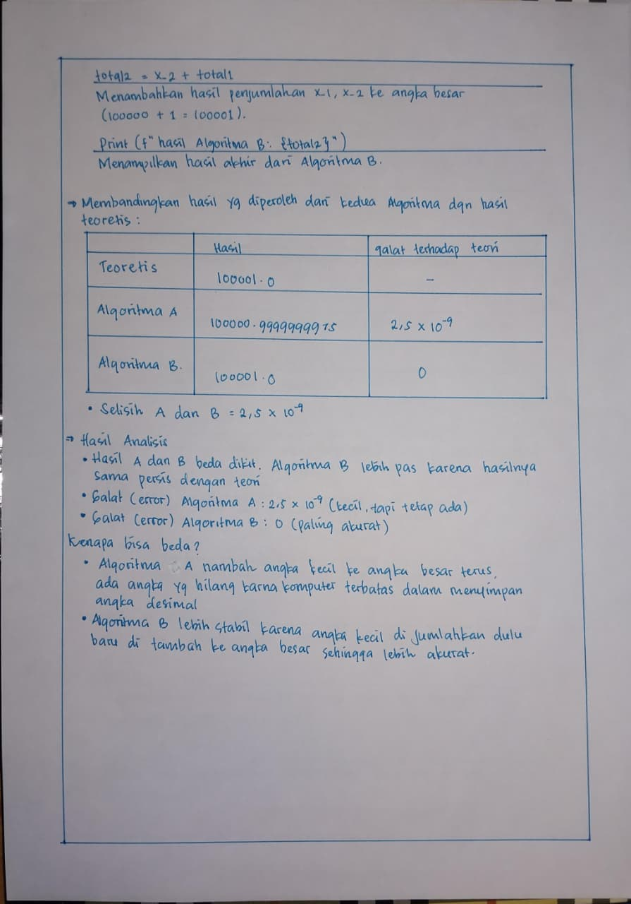



E. Daftar Pustaka
Burden, R. L., & Faires, J. D. (2011). Numerical Analysis (9th ed.). Boston: Brooks/Cole, Cengage Learning.
Chapra, S. C., & Canale, R. P. (2015). Numerical Methods for Engineers (7th ed.). New York: McGraw-Hill Education.

Nilai Praktikum
Catatan
Dosen Pengampu
Asisten Praktikum
TTD Approval
Asisten Praktikum

Modul | berikutnya
Topik | berikutnya
Repository
Tanggal

Nilai Praktikum
Catatan
Dosen Pengampu
Asisten Praktikum
TTD Approval
Asisten Praktikum

CEKLIST PENIALAIAN PRAKTIKUM
No. | Modul | NILAI | Catatan
1 | Modul 1 sesuaikan dengan CPMK-1
2 | Modul 2 sesuaikan dengan CPMK-2
3 | dst
… | … | … | …

Tanggal:
Praktikan:  Windi Aprilia | Dosen Pengampu:  Rabi’atul Adawiyah, M.Si.

